CSS笔记

Css介绍
什么是css？
Css是指层叠样式表 cascading style sheets
通过cssw可以让我们定义html元素如何显示。
通过css可以大大提高工作效率，可以让我们将html代码与样式代码分离
。 简单，通过css可以让我们原本html不能描述的效果，通过css描述出来。
Css作用
通过css描述我们的html页面，可以让我们的页面更加漂亮，可以提高工作效率。
Css书写规则
选择器 {属性:值;属性:值}
选择器它的主要作用就是用于确定我们当前的css修饰的是哪一个元素
在大括号中可以有多个声明，声明是由属性与值组成，它们之间使用(:)分开，而多个声明之间，使用的是(;)来分开

Css与html结合方式

第一种方式 内联样式
就是在我们的html标签上通过style属性来引用css代码。
这种方式优点:简单方便 缺点:只能对一个标签进行修饰。

第二种方式 内部样式表
是在我们的<head>标签内通过<style>标签来声明我们的css.
优点:可以通过多个标签进行统一的样式设置
缺点: 它只能在本页面上进行修饰
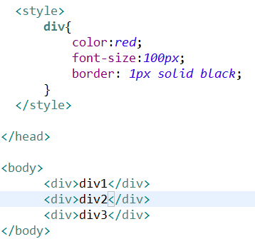

第三种方式 外部样式表
我们需要单端定义一个css文件,注意css文件的后缀名就是.css
我们创建了一个demo3.css文件，它与demo3.html在同一相路径下.
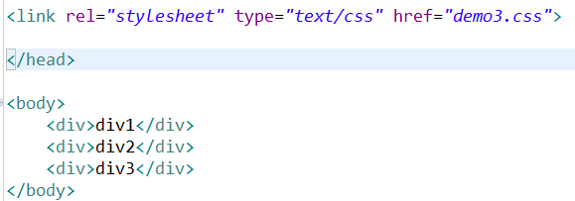

扩展:外部导入还有一种方式使用 @import
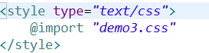
关于外部导入css使用<linke>与@import的区别?
1.@import方式导入会先加载html，然后才导入css样式，那么如果网络条件不好，就会先看到没有修饰的页面，然后才看到修饰后的页面。
如果使用link方式，它会先加载样式表，也就是说，我们看到的直接就是修饰的页面
2.@import方式导入css样式，它是不支持javascript的动态修改的。而link支持。
Css导入的方式是有优先级的：
内联样式>内部样式>外部样式

Css中选择器

Id选择器
它只能选择一个元素.它使用#引入，引用的是元素的id属性值。
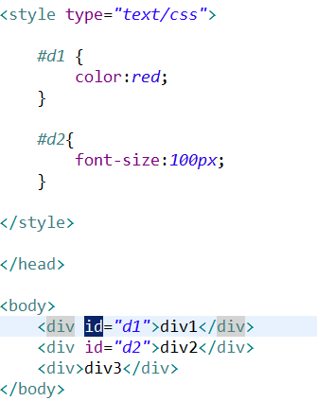

类选择器
类选择器在使用时使用”.”来描述，它描述的是元素上的class属性值
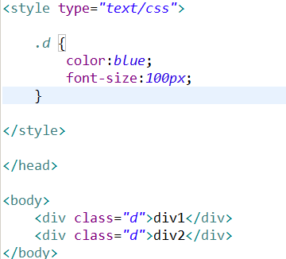

元素(标签)选择器
它可以对页面上相同的标签进行统一的设置，它描述的就是标签的名称.
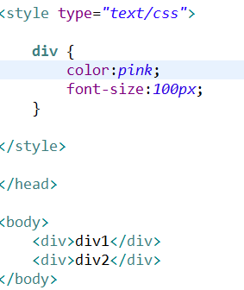

选择器分组
就是让多个选择器可以同时使用同样的一段css，注意选择器之间使用逗号分开
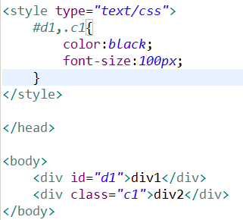
css中的派生选择器
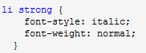
对<li>标签下的<strong>标签内容进行css样式设置
派生选择器是用于描述元素与元素之间的关系，使用空格来描述。

Css伪类
Css伪类可对css的选择器添加一些特殊效果
锚伪类
它是用于对超连接添加特殊效果.
a:link 设置未访问的连接
a:visited 设置已访问的链接
a:hover 设置鼠标放置在超连接上
a:active 选择超连接时
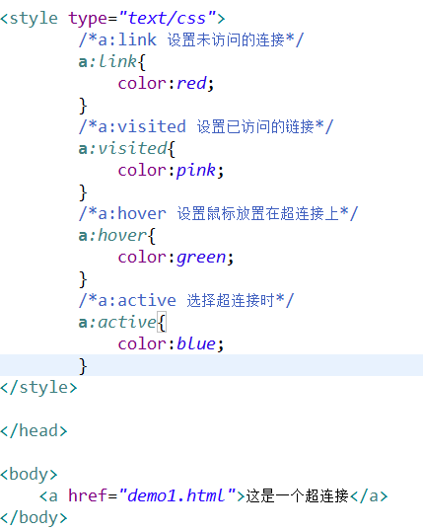

关于css中书写的值的注意事项:
- css它不区分大小写，但是对于id与class的值，它是区分的。
- 对于数组，可以使用具体数值，也可以使用百分比，它默认的单位是px,css也可以使用其它的单位 mm cm 等
- 如果属性值是由多个单词组成，那么需要加上引号.

Css基本属性

字体属性
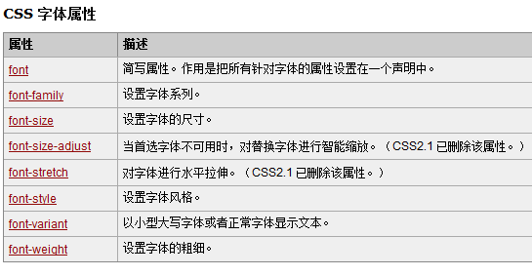
通过字体属性可以设置字的大小样式及特殊效果

文本属性
CSS 文本属性可定义文本的外观。通过文本属性，您可以改变文本的颜色、字符间距，对齐文本，装饰文本，对文本进行缩进，等等。

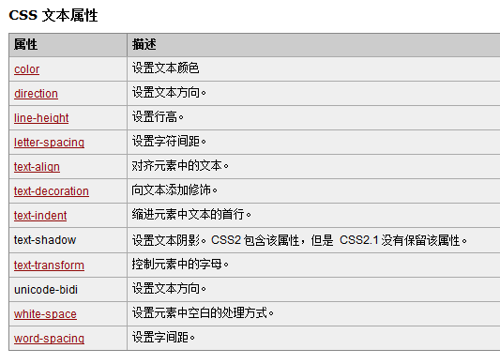

背景属性
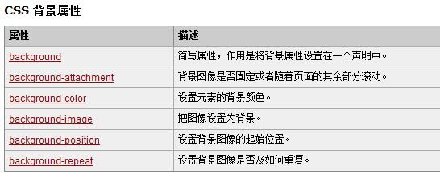

尺寸属性
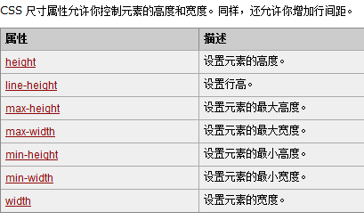

列表属性
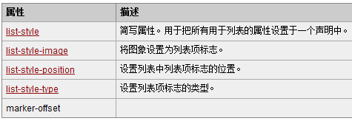

浮动
Float代表浮动，可以取值 left right

边框
可以通过border来设置
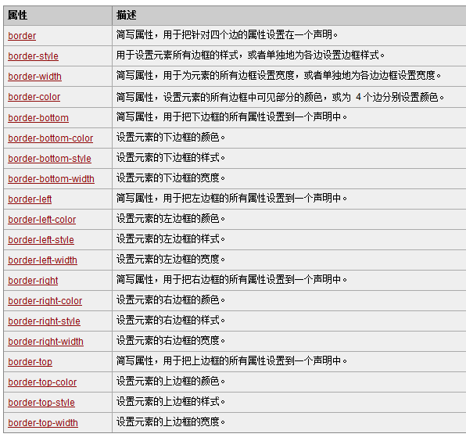

轮廓属性
轮廓（outline）是绘制于元素周围的一条线，位于边框边缘的外围，可起到突出元素的作用。
CSS outline 属性规定元素轮廓的样式、颜色和宽度。
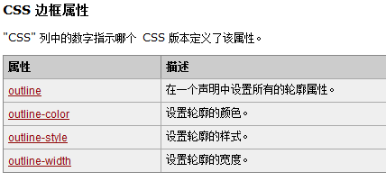

盒子模型
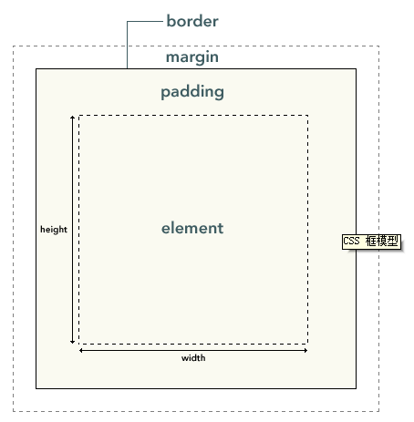
内边距 padding 外边距 margin
每一个双细分为上右下左。
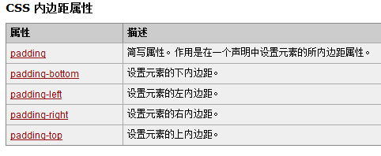
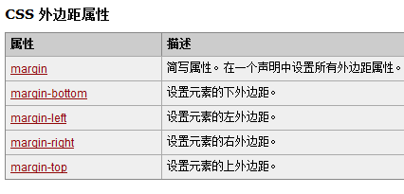
使用内外边距可以对元素进行位置微调，但是注意，内边距，元素如果有背景，背景大小会改变，而使用外边距是不会改变。

Css定位
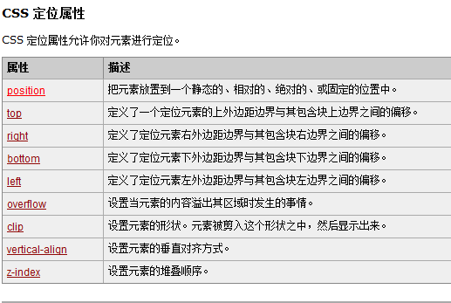

分类属性
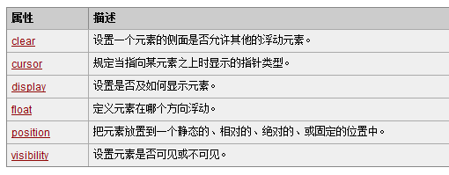
Display是用于设置元素如何显示，如果设置值为none,代表元素不会被显示。
Visibility 设置元素是否可见。如果设置值为hidden代表元素不可见

Display:none与visibility:hidden有什么区别?
这时div不显示，但是它会占用位置.
这时div不显示，也不会占用位置.

